# **Universidad Don Bosco - Wikipedia, la enciclopedia libre**Universidad Don Bosco

Diseño y Programación de Software Multiplataforma G02T

**PROYECTO DE CÁTEDRA FASE 1**

**Docente:**

Alexander Alberto Sigüenza Campos

**Integrantes:**

* José Ángel Cartagena Rivera CR190362
* Jeanluca Chaves Flores CF190725
* Karla Lissette Mejía Ortiz MO190663
* Angel Guillermo Sanchez Mangandi SM192656

Soyapango, Domingo 1 de septiembre, 2024

# Índice

Portada 1

Índice 2

Introducción 3

Perfil del proyecto 4

Diagramas UML de la Aplicación. 6

Arquitectura de Software 8

herramientas para utilizar 9

Presupuesto 12

Cronograma 13

Bibliografía 14

# Introducción

Este proyecto tiene como objetivo desarrollar una aplicación móvil en React Native para la tienda en línea "LLantería y Lubricentro Bendición de Dios", en las ventas de llantas y accesorios. La aplicación está diseñada para ofrecer a los usuarios una experiencia eficiente y satisfactoria. Los usuarios podrán ingresar los datos personales necesarios para realizar sus compras, priorizando un proceso fácil de entender que garantice una interacción fluida y práctica.

Para este desarrollo, se utilizarán diversos conocimientos previamente adquiridos, como el manejo de Android Studio, Base de dato y lenguaje de marcado. Además, se implementará el framework React Native, que será una nueva herramienta en nuestro desarrollo.

La aplicación contará con dos tipos de roles de usuario. El primero es el administrador, quien podrá configurar la visualización del diseño de la aplicación, así como gestionar productos, direcciones de envío y pedidos. El segundo rol es el del cliente, que tendrá acceso a una pantalla de inicio, podrá buscar y visualizar detalles de productos, realizar compras y gestionar su cuenta, incluyendo la actualización de datos personales como nombre, correo electrónico, nombre de usuario, contraseña y dirección de envío.

# Perfil del proyecto

|  |  |
| --- | --- |
| **Elemento** | **Descripción** |
| 1. ***Nombre del Proyecto*** | Sistema de Compra en Línea para la Llantería La Bendición de Dios |
| 1. ***Problema que resolver*** | La **Llantería La Bendición de Dios** enfrenta desafíos en la venta de productos relacionados con automóviles, como neumáticos, lubricantes y otros artículos. Estos desafíos incluyen la falta de información específica sobre los productos, la necesidad de que los clientes visiten varias tiendas, y la dificultad para comparar opciones disponibles. Esto genera ineficiencias en el proceso de compra para los clientes y requiere una inversión considerable de tiempo. Para abordar estos problemas, la página web ofrecerá un catálogo detallado con descripciones, especificaciones técnicas y beneficios clave de cada producto. Además, se implementarán perfiles personales para facilitar el acceso a la información de pedidos y personalizar la experiencia de compra para cada cliente. |
| 1. ***Objetivo general*** | Desarrollar un sistema de compra en línea para la **Llantería La Bendición de Dios** que optimice la experiencia de los clientes en la adquisición de productos relacionados con automóviles. El sistema proporcionará un catálogo detallado, con información precisa y completa sobre neumáticos, lubricantes y otros artículos, permitiendo a los usuarios comparar opciones fácilmente. Además, ofrecerá funcionalidades personalizadas, como perfiles de usuario, para facilitar la gestión de pedidos y mejorar la eficiencia en el proceso de compra, ahorrando tiempo y esfuerzo a los clientes. |
| 1. ***Metas*:** | * Mejorar la Experiencia del Usuario. * Ampliar el Alcance del Mercado. * Optimizar la Gestión de Inventario * Reducir el Tiempo de Compra |
| 1. ***Resultados esperados*** | * Lograr un aumento del 20% en las ventas. * Reducir el tiempo de compra en un 30% |
| 1. ***Metodología*** | Se utilizará un enfoque de desarrollo ágil, con iteraciones cortas y feedback continuo del usuario. Se realizarán reuniones periódicas con el equipo de desarrollo y representantes de la llanteria la bendición de Dios para garantizar que el sistema cumpla con los requisitos y expectativas. |
| 1. ***Área geográfica y Beneficiarios del proyecto*** | Km 82 Carretera Troncal del Norte, La Palma Chalatenango  Los beneficiarios incluyen a empleados del taller, así como al público general. |
| 1. ***Factores críticos de éxito*** | * Disponibilidad de recursos financieros y humanos. * Gestión eficiente de posibles contratiempos durante el desarrollo e implementación. |

San Salvador 01 de agosto de 2024

Estimado/a Jaime Salguero,

Nos complace presentarle el nuevo **Sistema de Compra en Línea** de **Llantería La Bendición de Dios**, diseñado para transformar y optimizar la experiencia de adquisición de productos relacionados con automóviles. Este sistema responde a las necesidades de sus clientes, ofreciendo una solución integral y moderna para la compra de neumáticos, lubricantes y una amplia gama de productos automotrices.

En **Llantería La Bendición de Dios**, entendemos los desafíos que enfrentan los propietarios de vehículos al buscar los productos adecuados para el mantenimiento y cuidado de sus automóviles. La falta de información detallada, la necesidad de comparar múltiples opciones y la inversión de tiempo en desplazamientos entre tiendas son solo algunos de los obstáculos que hemos identificado. Nuestro sistema de compra en línea se desarrolló para superar estas dificultades y proporcionar a sus clientes una experiencia de compra más eficiente y satisfactoria.

Entre las características principales de nuestro sistema, se destacan:

1. **Catálogo Detallado:** Ofrecemos descripciones completas, especificaciones técnicas y beneficios clave para cada producto, facilitando la toma de decisiones informadas.
2. **Perfiles Personalizados:** Los clientes podrán crear y gestionar sus perfiles, acceder a su historial de pedidos, y recibir recomendaciones personalizadas basadas en sus preferencias y necesidades.
3. **Proceso de Compra Simplificado:** Hemos optimizado cada etapa del proceso de compra, desde la selección de productos hasta el pago, para que nuestros clientes puedan adquirir lo que necesitan de manera rápida y segura.
4. **Disponibilidad en Tiempo Real:** el sistema está integrado con la gestión de inventario, asegurando que la información sobre la disponibilidad de productos esté siempre actualizada.

Estamos convencidos de que este nuevo sistema no solo mejorará la experiencia de compra para sus clientes, sino que también fortalecerá la posición de **Llantería La Bendición de Dios** en el mercado. Quedamos a su disposición para cualquier consulta adicional y esperamos contar con su valiosa retroalimentación.

Agradecemos su atención y confianza en nuestros servicios.

Atentamente,

Jeanluca Chávez Flores

Programador Máster

# Diagramas UML de la Aplicación.

**Diagrama de Caso de Usos de Administrador.**

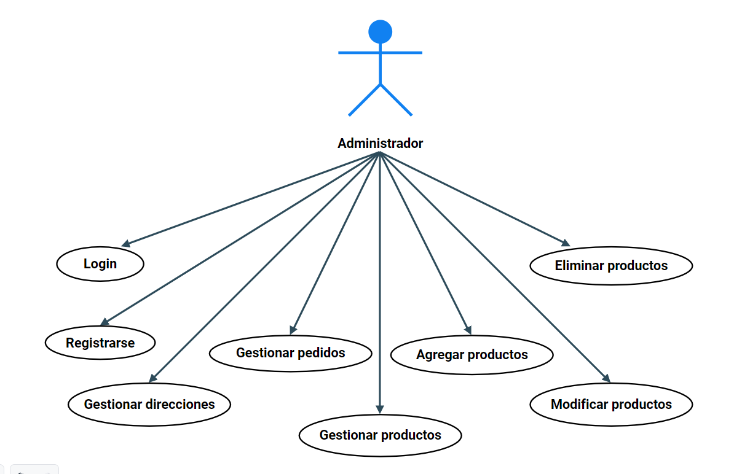

**Diagrama de Caso de Usos de Cliente.**

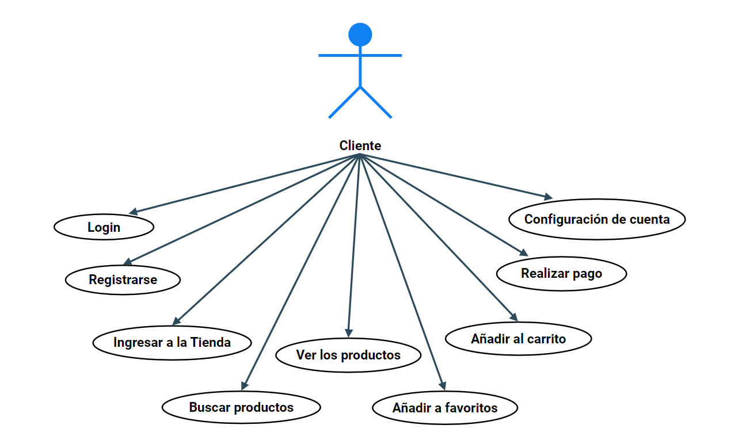

**Diagrama de Clases de la Aplicación.**

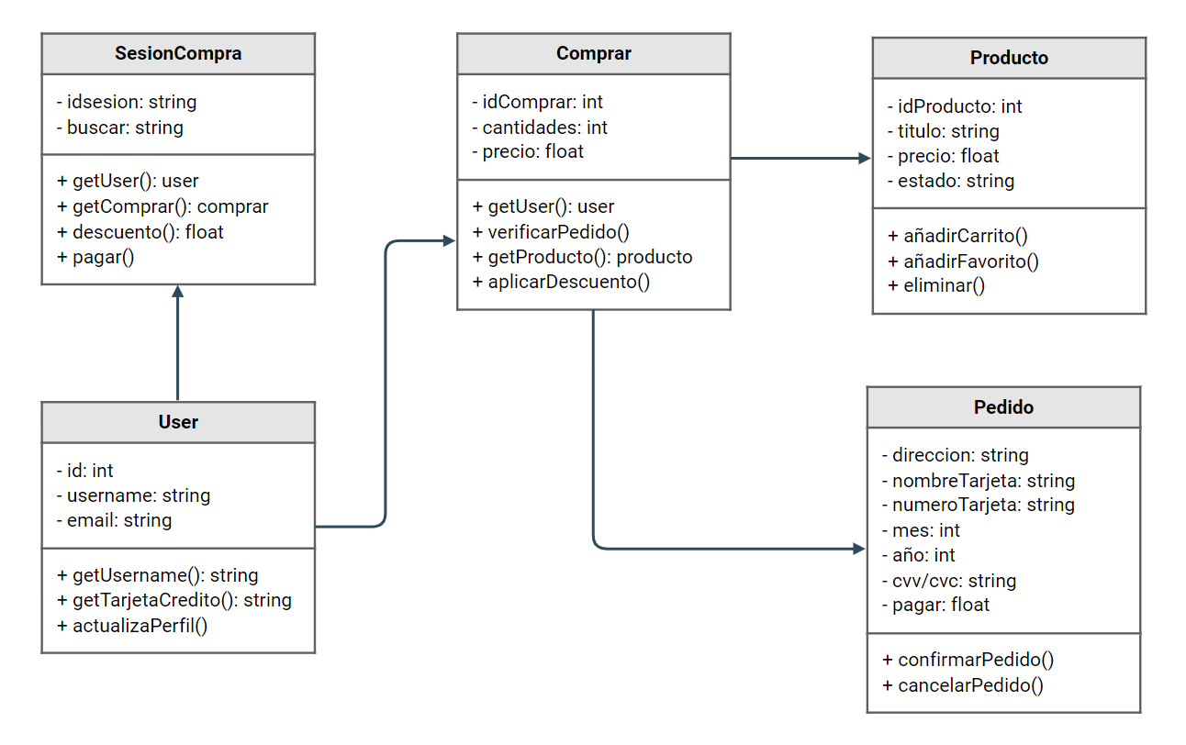

# Arquitectura de Software

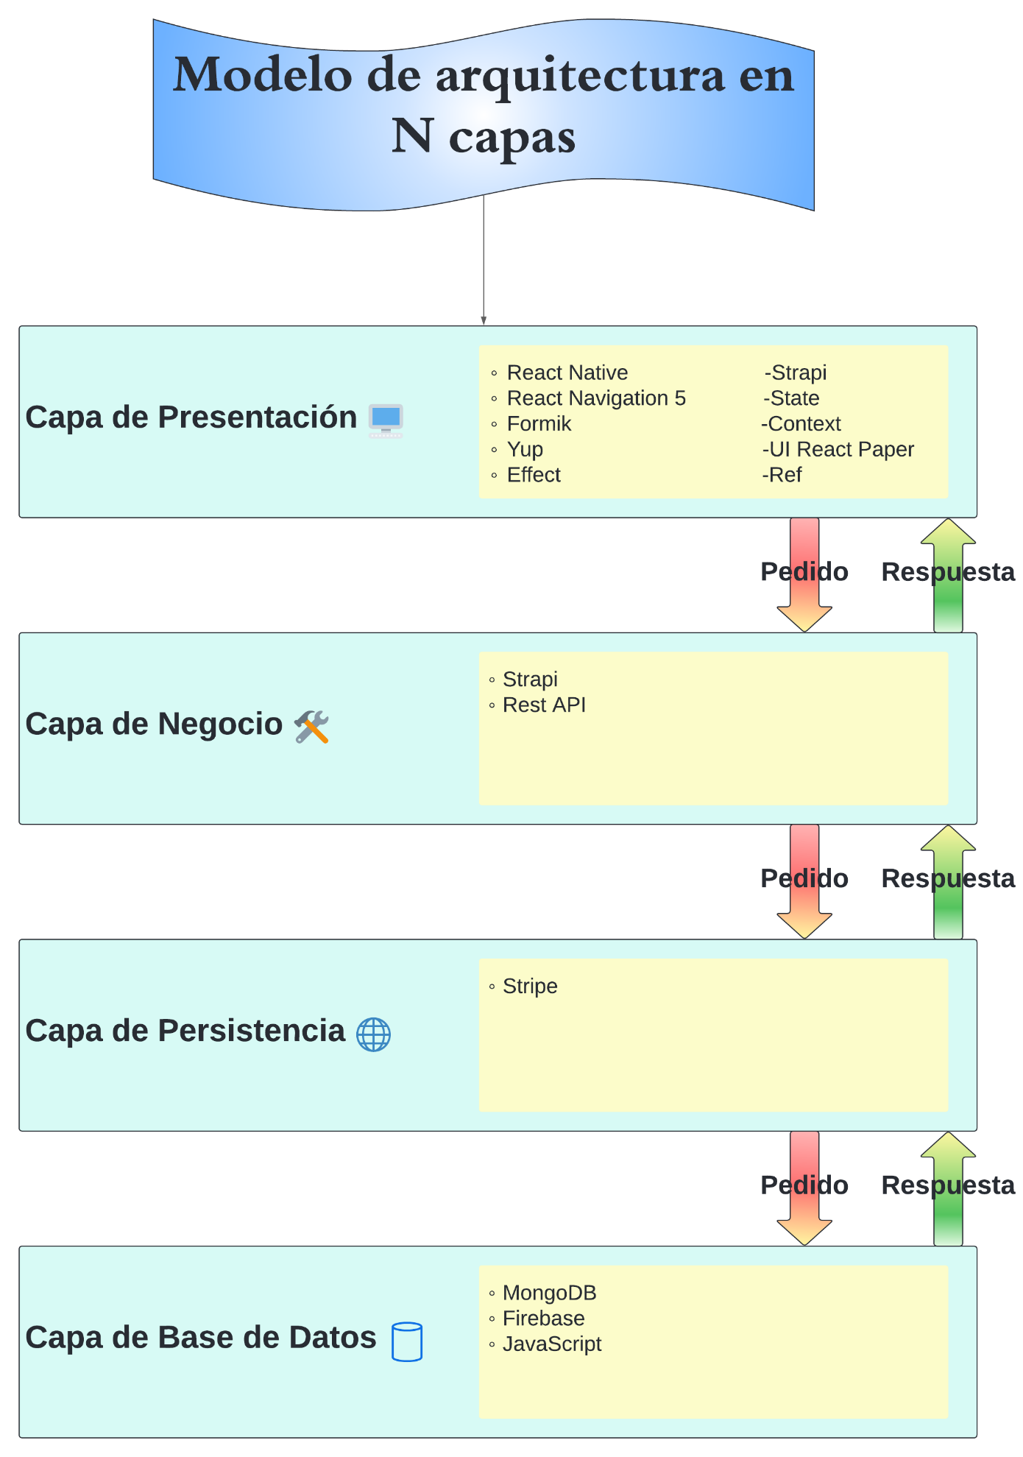

# herramientas para utilizar

**FORMIK**

Formik es una biblioteca diseñada para simplificar la gestión de formularios en aplicaciones React. El objetivo de formik es facilitar el manejo del estado del formulario, la validación de datos y el envío de información. Con Formik, podemos manejar fácilmente la reactividad de los campos, gestionar errores de validación y mantener el estado del formulario de manera organizada. Ofrece una API intuitiva para definir y controlar los campos del formulario, aplicar validaciones, y manejar el envío de datos, lo que reduce el esfuerzo necesario para construir formularios robustos y funcionales. En esencia, Formik es una herramienta que hace que trabajar con formularios en React sea mucho más fácil y eficiente.

**YUP**

Yup es una biblioteca de validación de esquemas para JavaScript que se utiliza comúnmente con Formik para las aplicaciones en React. Su propósito es facilitar la validación de datos mediante la definición de reglas y restricciones para los valores de los formularios. Con Yup, podemos crear esquemas de validación que describen qué tipo de datos se espera, como cadenas de texto, números o fechas, y establecer criterios específicos. Al integrar Yup con Formik, podemos gestionar la validación de formularios de manera declarativa y sencilla, asegurando que los datos ingresados por los usuarios cumplan con los requisitos antes de ser enviados o procesados. En resumen, Yup es la herramienta que nos ayudara a garantizar que los datos en los formularios, que sean correctos y estén bien implementados.

**STRAPI**

Strapi es un sistema de gestión de contenido de código abierto que facilita la creación y administración de APIs para aplicaciones web y móviles. Está diseñado para ser flexible y fácil de usar, permitiendo a los desarrolladores construir y personalizar rápidamente el backend de sus proyectos. Con Strapi, puedes definir modelos de datos, gestionar usuarios y permisos, y generar una API REST o GraphQL de manera automática. Es especialmente útil para proyectos que requieren una administración dinámica de contenido como el nuestro, ya que ofrece una solución robusta y escalable para integrar contenido en aplicaciones y sitios web. Strapi simplifica la creación de APIs y la gestión de contenido, ayudando a los desarrolladores a enfocarse en construir sus aplicaciones en lugar de la infraestructura del backend.

**STRIPE**

Stripe es una plataforma de pagos en línea que facilita la integración de soluciones de procesamiento de pagos en aplicaciones web y móviles. Permite a los negocios aceptar pagos de forma segura a través de tarjetas de crédito, débito y otros métodos de pago, tanto a nivel nacional como internacional. Stripe proporciona una amplia gama de herramientas para gestionar transacciones, suscripciones y facturación, así como para manejar fraudes y cumplir con regulaciones. Su API es conocida por su flexibilidad y facilidad de integración, lo que permite a los desarrolladores añadir funcionalidades de pago a sus aplicaciones de manera rápida y eficiente. Stripe tiene como objetivo ofrecernos una solución completa para que el proyecto pueda aceptar y procesar pagos en línea sin complicaciones.

**FIREBASE**

Firebase es una plataforma de desarrollo de aplicaciones proporcionada por Google, ofrece una variedad de servicios para construir, gestionar y escalar aplicaciones web y móviles. Incluye herramientas para la autenticación de usuarios, bases de datos en tiempo real, almacenamiento en la nube, y análisis de datos, entre otros. Con Firebase, los desarrolladores podemos implementar funcionalidades como la sincronización de datos en tiempo real y las notificaciones push. Su integración con otras herramientas de Google y su amplia documentación facilitan el desarrollo rápido y eficiente de aplicaciones, ayudando a reducir el tiempo de desarrollo y a manejar la escalabilidad. Firebase nos ayudara a gestionar el backend de aplicaciones y acelerar el proceso de desarrollo.

**REACT NATIVE**

React Native es un marco de trabajo que te permite desarrollar aplicaciones móviles nativas para iOS y Android utilizando JavaScript en lugar de lenguajes como Swift o Java. te permite escribir el código de tu aplicación en JavaScript. React es una biblioteca para construir interfaces de usuario, en lugar de usar tecnologías web como HTML o CSS. Lo que hace especial a React Native es que, a diferencia de otras herramientas como Ionic o Cordova que usan WebViews para renderizar la interfaz en un navegador, React Native no emplea tecnologías web para mostrar la interfaz de la aplicación. En su lugar, utiliza un mecanismo interno para traducir el código JavaScript a componentes nativos.

**REST API**

Una REST API permite que diferentes aplicaciones y servicios web se comuniquen entre sí por Internet. "REST" son las siglas de "Representational State Transfer", que es un estilo para diseñar servicios web. Podemos imaginar que una REST API es como un menú en un restaurante: te dice qué platos (datos) están disponibles y cómo puedes pedirlos.

**¿Para qué sirve?**

**Intercambiar Información:** Permite que diferentes aplicaciones, como una app móvil y un sitio web, compartan los datos de manera sencilla.

**Desarrollar Aplicaciones:** Ayuda a los desarrolladores a crear aplicaciones que interactúan con otras plataformas.

**Integración de Sistemas:** Facilita la integración entre distintas plataformas o servicios, como conectar una aplicación web con una base de datos.

**REACT NAVIGATION 5**

React Navigation 5 es una librería que sirve para gestionar la navegación en aplicaciones móviles construidas con React Native, se pueden crear flujos de navegación de una manera flexible y poderosa, permitiendo a los desarrolladores manejar pantallas apiladas, pestañas, menús laterales etc... En lugar de una configuración centralizada, React Navigation 5 usa una estructura basada en componentes, lo que facilita la personalización y el mantenimiento del código. Esto permite diseñar aplicaciones móviles con una experiencia de usuario fluida y organizada, gestionando las transiciones entre pantallas y el estado de navegación de manera intuitiva. Es ideal para proyectos que requieren una navegación compleja, Podríamos decir que React Navigation 5 es una herramienta clave para desarrollar interfaces móviles modernas y funcionales.

**MONGODB**

MongoDB es una base de datos no SQL orientada a documentos que almacena datos en un formato flexible basado en JSON. A diferencia de las bases de datos relacionales tradicionales, MongoDB usa colecciones de documentos en lugar de tablas y filas, lo que permite almacenar datos estructurados y semiestructurados de manera más dinámica. Es útil para aplicaciones que requieren una rápida adaptación a cambios en los datos, ya que no es necesario definir un esquema fijo previamente. MongoDB facilita la gestión de grandes volúmenes de datos y proporciona herramientas para realizar consultas avanzadas, indexación y replicación para asegurar la disponibilidad y el rendimiento.

# Presupuesto

|  |  |  |  |  |
| --- | --- | --- | --- | --- |
| **Recurso** | **Descripcion** | **Precio Unitario** | **Cantidad** | **Precio total** |
| Diseño UX | La experiencia del usuario dentro del entorno movil y la comodidad al momento de usarlo | $200 | 5 | $1000 |
| Diseño UI | El diseño de la interfaz que el usuario final preciba al momento de desplegar la aplicacion, con una interfaz intuitiva, amigable y con la unica informacion que el usuario necesita | $200 | 5 | #1000 |
| Programacion React Native | La programacion en React Native tiene un potente desarrollo en entorno movil para crear aplicaciones de alto rendimiento | $2000 | 5 | $10000 |
| Integraciones API | Las diferentes herremientas a utilizar durente el desarrollo de la aplicacion | $5000 | 1 | $5000 |
| Diseño | El diseño general de la aplicacion trabajando con frameworks o directamente implementando un diseño sencillo y minimalista | $50 | 5 | $250 |
| Mantenimiento | Los costos de mantenimiento pueden ser altos dependiendo del alcance de la aplicacion y el intervalo entre cada fecha estipulada para el mantenimiento | $250 | 1 | $250 |
| E-Commerce | La implementacion de la estrategia de distribucion, compra y venta en linea dentro del proyecto | $10000 | 1 | $10000 |

# Cronograma

[**https://www.notion.so/2b76e8432948444b96c5ffac4b1b6c5e?v=74090f8d9f0f4f42ac5fcd712c78562a&pvs=4**](https://www.notion.so/2b76e8432948444b96c5ffac4b1b6c5e?v=74090f8d9f0f4f42ac5fcd712c78562a&pvs=4)

# Repositorio

<https://github.com/AngelGuillermo1/Proyecto-Catedra-DPS->

# Bibliografía

* *React Native · Learn once, write anywhere*. (s. f.). <https://reactnative.dev/>
* *¿Qué es una API REST?* (s. f.). <https://www.redhat.com/es/topics/api/what-is-a-rest-api>
* *React Navigation 5.0 - A new way to navigate*. (2020, 6 febrero). React Navigation. <https://reactnavigation.org/blog/2020/02/06/react-navigation-5.0/>
* López, R. (2021, 13 julio). Formik: Desarrollando formularios en React. *Paradigma Digital*. <https://www.paradigmadigital.com/dev/formik-desarrollando-formularios-react/#:~:text=Formik%20es%20una%20librer%C3%ADa%20declarativa,es%20perfecta%20para%20nuestras%20aplicaciones>.
* *Strapi: CMS de código abierto para desarrollo web - Aplyca*. (2023, 9 mayo). Aplyca Tecnología SAS. <https://www.aplyca.com/blog/strapi-una-exploracion>
* *Stripe - WooCommerce Marketplace*. (2024, 31 agosto). WooCommerce. <https://woocommerce.com/es/products/stripe/>
* *npm: yup*. (s. f.-b). Npm. <https://www.npmjs.com/package/yup>
* MongoDB. (s. f.). *MongoDB: the Developer Data platform*. <https://www.mongodb.com/>